2024年11月18日

**日本保全学会　東北・北海道支部**

**第６回　保全技術交流会　日程（案）**

**2025年3月13日(木)**

**保全技術交流会（三沢市内会議室　きざん三沢）**

13：15　受付、開会あいさつ、オリエンテーション

14：00　技術交流会(発表15分，意見交換5分)

具体的なプログラムは今後　発表8件程度を予定

17：40　講評／閉会

**情報交換会（⇒場所　きざん三沢）**

18:00　情報交換会

　　　　　開会／情報交換会／閉会

20:00　解散（バスで市内中心地まで送迎）

**2025年3月14日(金)**

**見学会（六ヶ所原燃PRセンターおよび国立研究開発法人 量子科学技術研究開発機構（QST）**​**六ヶ所フュージョンエネルギー研究所）**

8：00　三沢市 指定集合場所集合

8: 00～9: 00　移動（大型バス）

9：00～9：50　六ケ所原燃PRセンター見学

9: 50～10:00　移動（大型バス）

10:00～12:00　QST 六ヶ所フュージョンエネルギー研究所見学及び質疑応答

別紙－１

12:00～13:30　三沢市内移動（大型バス　三沢空港⇒市内⇒三沢駅）

途中、六ヶ所村特産品販売所『六旬館』に立ち寄りますので、お土産物などをお買い求め頂けます。ぜひご利用ください。

**＜見学会会場＞**

【六ヶ所原燃PRセンター】

六ケ所原燃PRセンターでは、日本原燃が事業を行う原子燃料サイクル施設を中心に、原子力や放射線について大きな模型やパネル、映像を使用して分かりやすくご案内しております。

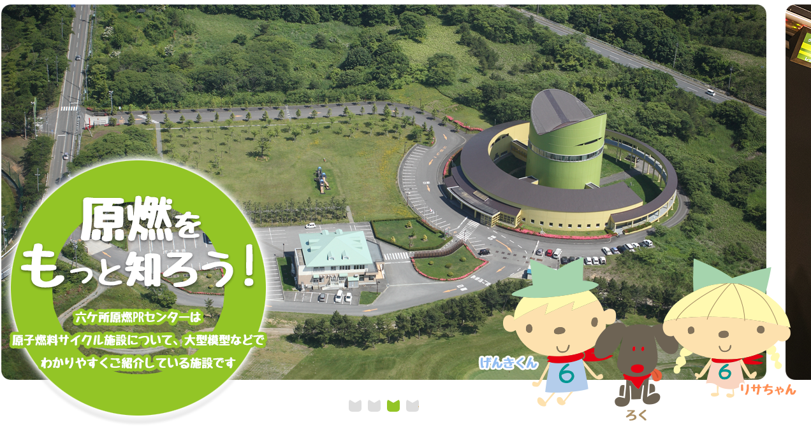

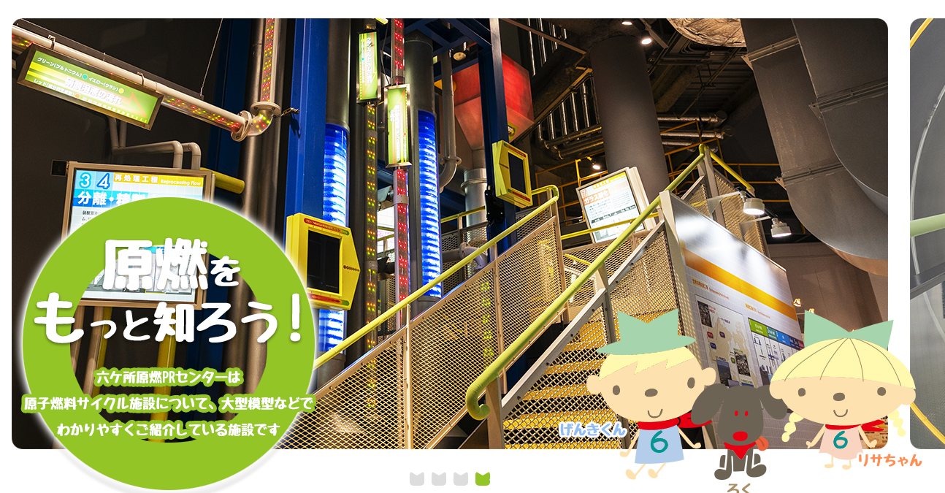

**【六ヶ所フュージョンエネルギー研究所：QST】**

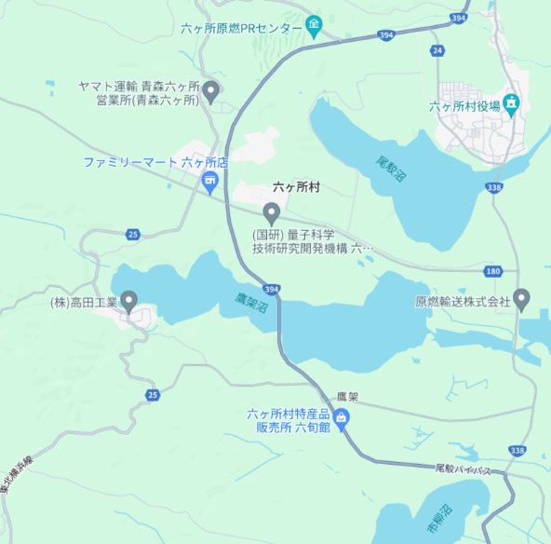

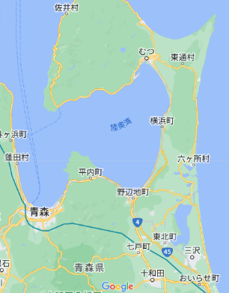

六ヶ所フュージョンエネルギー研究所は、量子科学技術研究開発機構における量子エネルギー研究分野の中核研究所の一つとして、核融合反応で発生するエネルギーにより電力を生み出す発電システムの研究開発を行っています。核融合反応は、太陽などの恒星の中で起こっている反応です。この反応を地上で実現することで発生するフュージョンエネルギーは、地球温暖化の原因となる二酸化炭素を排出しない、容易に反応を止められるので安全性に優れている、燃料資源が枯渇することがない等の特長を有しており、人類の未来を切り拓くエネルギー源といえます。

　ここ青森県六ヶ所村では、平成21年（2009年）より、フュージョンエネルギーの早期実現に貢献する日欧協力活動「核融合エネルギー研究分野における幅広いアプローチ（BA）活動」を本格的に開始しました。BA活動では、50万キロワットのフュージョンエネルギーの発生を世界で初めて実証するため日本、欧州、アメリカ、ロシア、韓国、中国、インドが共同で「核融合実験炉イーター（ITER）」を建設する大型国際共同プロジェクト「イーター計画」を支援するとともに、イーター計画の次段階としてフュージョンエネルギーによる発電を初めて実証する「核融合原型炉」の早期実現に向けてイーター計画を補完する研究開発を推進しています。

（以上、ホームページの所長の挨拶文引用）